Четверг: разгуляй  Блины пекут каждый день с понедельника, но особенно много — с четверга по воскресенье. Традиция печь блины была на Руси еще со времен поклонения языческим богам. Именно бога солнца. Ярило призывали прогнать зиму, а круглый румяный блин очень похож на солнце.  Пятница: тещины вечерки  В пятницу семьи отправлялись в гости к бабушке, так как, по традиции, зять в этот день должен угощать блинами тещу. К блинам подавали сметану, сливочное масло, мед, варенье, красную икру, яйца.  Суббота: золовкины посиделки  Это день примирения и укрепления семьи. Люди ходили, друг к другу в гости, ели блины и налаживали отношения, если в них было недопонимание. Повсюду звучали только добрые слова.  Воскресенье: прощенный день  Взрослые и дети искренне просили друг у друга прощения за какие-то обиды. Затем они отправлялись на городскую площадь, где торжественно сжигали чучело Масленицы, провожая ее до следующего сезона.  В-третьих, упомяните главные масленичные развлечения : катание на лошадях, катание с ледяных гор, кулачные бои, взятие снежного городка, чествование молодоженов, проводы и сожжение чучела Масленицы, ритуал прощения-прощания. Возможно, ребенок станет зрителем или участником какого-либо зрелища. Например, расскажите, что по спуску с горы судили о собственной судьбе: кто съедет с горы благополучно, тому предстоит хороший год; чем дальше скатишься, тем длиннее будет твоя жизнь. Научите ребенка просить прощение у близких людей, сами покажите пример.  О масленице можно говорить много и долго. Но маленький ребенок быстро устает, поэтому, надо ярко и эмоционально поведать ему о главном, что запомнилось бы надолго и сделало бы масленицу одним из любимых праздников в году! |  | Понедельник: встреча  Иногда его называют детской масленицей, потому что в этот день повсюду строились ледяные горки, деревянные качели и карусели для малышей. Взрослые помогали детям мастерить соломенное чучело, которое украшали яркими одеждами и возили по улицам в санях, запряженных лошадьми.  Все это веселье сопровождалось поеданием блинов, которые символизировали солнце, залог плодородного урожая.  Вторник: заигрыш  Это день гостеприимства. Целыми семьями люди ходили, друг к другу в гости и угощались ароматными блинами. Неизменно трапеза проходит под песни и частушки, пляски и хороводы. Дети лепили снежных баб и катали их на санках.  Среда: лакомка  С этого дня с ледяных гор начинали кататься и взрослые. Девушки и юноши устраивали катания на тройках с бубенцами. Родственники угощали друг друга блинами и баранками  Во-вторых, испеките вместе с ребенком блины, сделайте акцент на том, что это главное угощение в масленицу. Спросите, на что похож блин. Возможно, малыш сам догадается, что блин символизирует солнце. Если ему трудно будет ответить на данный вопрос, помогите наводящими вопросами. Попробуйте блины и со сметаной, и с вареньем, и со сгущенкой. «Блин не клин, живота не расколет», — говорили в народе. Кстати, неплохо между делом знакомить малыша с масленичными пословицами, поговорками, присловьями, песнями. Например, «Не все коту Масленица, будет и Великий пост», «Не жизнь, а Масленица», «Масленица – объедуха, деньгам приберуха»  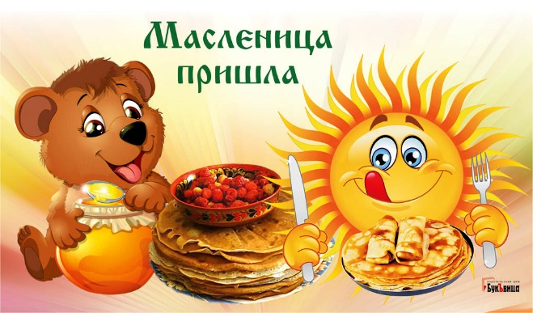 |  | 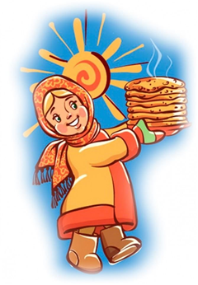  МБДОУ № 8 «Звёздочка»  «Что рассказать  ребенку о  Масленице»  ст. Егорлыкская  Подготовила: воспитатель  Науменко Н.В  Масленица – это один из самых ярких, веселых, шумных и незабываемых праздников в году. Обычно дети принимают участие в масленичных гуляниях, развлечениях, но мало кто из них может объяснить смысл происходящего. В интересах развития ребенка, расширения его кругозора родители могут рассказать много любопытного о масленице.  Вот на что стоит обратить внимание:  Во-первых, обратите внимание, что масленица – это праздник, который отмечали еще наши бабушки и прабабушки, то есть появился он давно. В масленичную неделю провожали зиму и встречали весну. Понаблюдайте вместе с ребенком за изменениями природы и найдите признаки, которые свидетельствовали бы о приближении весны: раньше встает солнце, которое понемногу начинает пригревать, начали щебетать птицы.

